PRÁCTICA SOCIAL DEL LENGUAJE “ESCRITURA”.


SECUENCIA DIDÁCTICA PARA PROPICIAR LA EXPRESIÓN ESCRITA
ORIENTACIONES METODOLÓGICAS:
Por medio de imágenes secuenciales, imaginar que sucede en cada una de ellas, escribir las ideas, dando secuencia.
Mostrar en el pizarrón una imagen de una animal (ejemplo: la vaca), y describir su contenido ¿Qué características tiene? ¿Cómo es?
Leer un texto, con referencia al animal y dar una breve explicación sobre las características del mismo.
Con el análisis del texto, completar una tabla con palabras claves, en donde escriban la clasificación, descripción, el lugar o hábitat y el comportamiento, la cual nos ayudara a estructurar un texto expositivo sobre “la vaca”.
En una hoja didáctica, deberán escribir lo que se pide acerca de las características de “la vaca.”
Después, como tarea tendrán que investigar más información sobre ese animal o de otro.
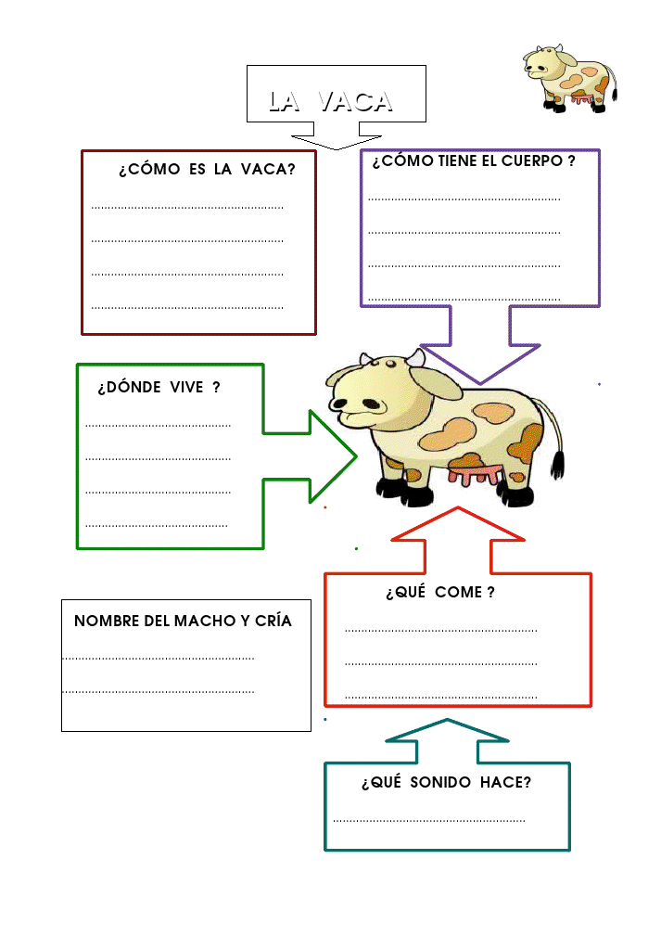
Así sucesivamente se hará la descripción (características principales) de distintos animales.
Palabras o frases condicionadas. La actividad consiste en pedir a los alumnos que escriban oraciones o palabras que cumplan determinadas condiciones, por ejemplo; oración con ocho palabras, que tenga el nombre de un animal (antes analizados) y una palabra aguda, etc.
Realizar 5 frases.
Posteriormente, se les entregará una historieta “sobre los animales”, en donde tendrán que inventar los diálogos de los personajes.
Para finalizar tendrán que compartirlo con sus compañeros y familiares.
BIBLIOGRAFÍA:
Por Valeria Crescini
Dialnet-ActividadesYJuegosParaMejorarLaComprensionYExpresi-3629197 (2)

PRÁCTICA SOCIAL DEL LENGUAJE “LECTURA”.

SECUENCIA DIDÁCTICA PARA PROPICIAR EL GUSTO POR LA LECTURA
ORIENTACIONES METODOLÓGICAS:
Se le pedirá de tarea a los alumnos que investiguen diferentes tipos de textos (poemas, cuentos cortos, fabulas, noticias de periódico), se les asignará distinto tipos de texto a cada uno de los alumnos.
En el aula, se le pedirá a cada uno de los alumnos que lean y expliquen el texto que le tocó al grupo.. ¿De qué trata?
Posteriormente, se compartirán los textos con sus compañeros.
Tendrán tiempo para que lean cada uno, ya que deberán explicar lo que entendieron ellos y que fue lo que les pareció más importante desde su punto de vista.
Después se les entregarán otros tipos de texto, ahora se analizará el título de cada uno de ellos, con los cuales crearan inferencias. ¿El título tiene coherencia con el contenido del texto?
ACTIVIDAD 2.
Cartelera oficial de sugerencias de lecturas
Lo niños tendrán que investigar un cuento que sea de su agrado.
Después, cada uno compartirá el suyo, argumentando por qué les gusto.
Se escogerán 3 de ellos, para la realización de una cartelera, la cual se expondrá a toda la escuela, con el fin de promocionar un cuento.
La cartelera deberá llevar:
- Una pequeña reseña
- Titulo
- Autor
- Un anuncio

BIBLIOGRAFÍA:
http://es.slideshare.net/marialuisadefrancesco/actividades-para-recrear-y-animar-a-la-lectura

PRÁCTICA SOCIAL DEL LENGUAJE “EXPRESIÓN ORAL”
SITUACIÓN DIDÁCTICA PARA PROPCIAR LA EXPRESIÓN ORAL
ORIENTACIONES METODOLÓGICAS.
- Conocimientos previos.
- Explicar las características y elementos de las poesías y los poemas.
- Mostrarles videos de recitales, para que identifiquen, la entonación, mímica y ritmo.
- Llevar una poesía o poema para que la lean y la comprendan.
- Decirles, que los poemas expresan sentimientos, algunos son de; amor, tristeza, alegría, etc.
- Escribir tres frases en donde expresen un determinado sentimiento y compartirlas en el grupo. ¿Qué te parecen las frases de tus compañeros y compañeras? y ¿qué sentimiento expresan?
- Entregar a los niños distintos poemas y poesías, elegir dos o tres estrofas para analizarlas ¿Los versos son alegres o tristes? ¿Qué imaginas cuándo lees los versos?
- Elaborar un poema o poesía., con las siguientes características:
-Poema escrito en tres estrofas (o más)
-4 versos con 4 palabras como máximo.
-La rima.
- Posteriormente, los niños tendrán que componer un poema corto, y después lo expresaran frente al grupo.
- Seleccionar, distintos poemas y poesías cortos, y entregarlos de manera individual.
- Tendrán que analizarlos con los puntos antes mencionados (características).
- Posteriormente, tendrán que memorizarlos para exponerlo ante el grupo.
- Como actividad inicial, se irán turnando para participar con su poema o poesía, valorando la entonación, el ritmo y la originalidad (en caso de ser inventado). Pueden disfrazarse para dramatizar.
- Invitar a otros grupos a ver las representaciones.

BIBLIOGRAFÍA:
Por Valeria Crescini
Dialnet-ActividadesYJuegosParaMejorarLaComprensionYExpresi-3629197 (2)
PRÁCTICA SOCIAL DEL LENGUAJE “ESCUCHAR ”
SITUACIÓN DIDÁCTICA PARA EL DESARROLLO DE LA HABILIDAD DE ESCUCHAR
Se iniciará con una actividad de expresión oral; en donde tendrán que describir que hicieron en el día, o algo interesante que les haya sucedido.
Después, algunos de sus compañeros tendrán que relatar lo que expresó su compañero.
Posteriormente, se realizará una actividad llamada “La escucha en cadena”, la cual se trabajará varios días, con distinto recursos; noticias, cuentos, artículos, etc. El objetivo de esta actividad es experimentar cómo se transmite la información.
La actividad consiste en lo siguiente:
Cuatro alumnos salen del salón mientras se explica lo que se va a hacer al resto del grupo. Entra el primero y se le lee una noticia del periódico, u algún otro texto.
Este debe decírsela sin leer al segundo cuando entre. Y así sucesivamente, el segundo al tercero, y el tercero al cuarto, quien deberá escribir en el pizarrón la noticia resultante.
Después se compara entre todos la noticia original con lo que ha quedado de ella tras la intervención del cuarto integrante.
De tarea, tendrán que reproducir la información exponiéndosela a algún familiar.
ACTIVIDAD 2
Se realizará una actividad en donde se analizará un texto narrativo en este caso, las leyendas.
Primeramente, se le explicará en que consiste la estructura de este tipo de texto, así como sus principales características.
Después de toda la explicación del tema, se les dirá a los alumnos que tendremos un invitado el cual nos compartirá algunas de sus experiencias o leyendas.
Dar a conocer a los alumnos, la intención de la actividad con la finalidad que se sientan identificados; decirles que esa persona también cuando era pequeño sus padres o abuelos les contaban ese tipo de narraciones, además puede decirnos cuales eran los juegos más divertidos en aquel tiempo o las actividades que realizaban.
Los alumnos tendrán la oportunidad de preguntar lo que más les interese.
Para finalizar, realizaran un reporte acerca de las leyendas
BIBLIOGRAFÍA:
Por Valeria Crescini. Dialnet-ActividadesYJuegosParaMejorarLaComprensionYExpresi-3629197 (2)

